## 题目分析

与之前词梯比较—不需标记访问过的节点，这是由于：

词梯本质是图，遍历二叉树不需要考虑重复访问呀！

本题不难，看总结

## BFS总结

<https://leetcode-cn.com/problems/binary-tree-level-order-traversal/solution/bfs-de-shi-yong-chang-jing-zong-jie-ceng-xu-bian-l/>

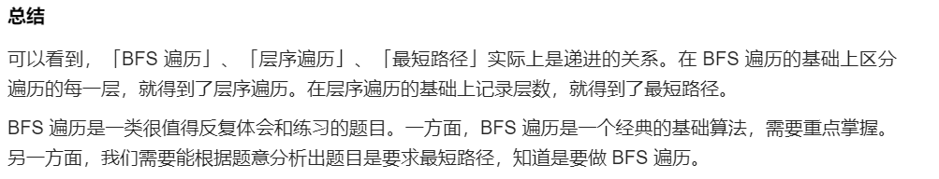

## 自己的小总结

**共同部分--对每个出队节点 依照题目逻辑进行处理**

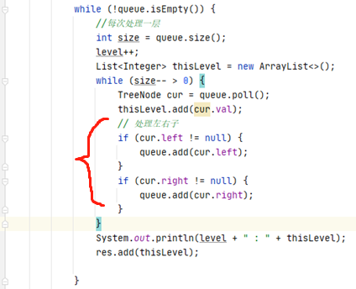

二叉树处理左右子（遍历左右子） ↔ 最短路径中每个出队节点对于移动的检测(遍历direction)

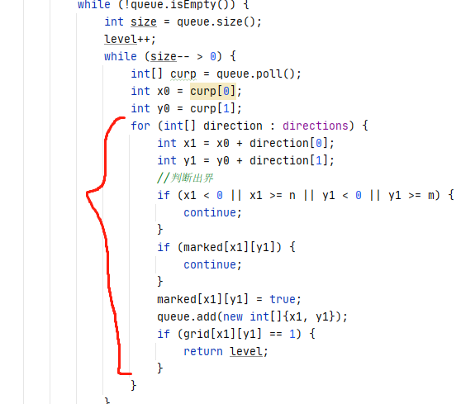

同理，等价于词梯中，每个出队单词 对wordList的遍历

